**山西省肿瘤医院**

**5G医疗专网+FTTR项目采购需求**

2025年4月

**目 录**

一. 建设背景 1

二. 建设指导思想 2

三. 建设目标 2

四. 建设原则 3

五. 建设依据 3

5.1 网络安全等级保护 3

5.2 国家商用密码技术规范 3

5.3 网络安全政策法规 3

六. 建设内容 4

6.1 医院内网场景 4

6.1.1 5G与WIFI的安全性对比 5

6.1.2 5G专网 7

6.1.3 超级SIM安全网关 8

6.1.4 建设内容 18

6.1.5 方案优势 18

6.1.6 硬件配置 19

6.1.7 信息网络安全要求 20

6.1.8 第三方接口 （无） 21

6.1.9 实施方案 21

6.2 医院互联网场景 25

6.2.1 全光WIFI（FTTR-B） 26

6.2.2 FTTR建设方案 26

6.2.3 实施方案 27

6.2.4 方案优势 28

6.2.5 硬件配置 28

七. 参考标准 29

八. 合作模式 30

8.1 医院内网场景 30

8.2 医院互联网场景 30

# 

# 建设背景

目前，医院有大量的终端需要通过无线或有线接入到医院的网络。 受技术限制的原因，前些年，医院建设无线网络主要采用AP+AC的方式，存在一次性投资大、施工难度大、覆盖范围有限，信号不稳定、数据漫游难等问题，具体如下：

零星工程实施难度大：二次施工穿墙布线复杂，施工难度大，新增点位都需要破墙施工，施工难度大；

覆盖范围不足：随着医院业务的不断拓展，对于无线覆盖范围，不断提出要求，受限建设之初AP点位设计的影响，对于零星需求，基本无法满足；

单AP接入能力限制：单AP的接入能力有限，随着医院移动业务的不断增减，高峰期对于无线网络需求不断增加，易造成网络拥塞；

存在安全风险：WLAN受限于其技术的广播特性，易通过接入侧发起攻击，存在接入的安全风险；

兼容性差：不同厂家设备不兼容，更换难度大；

通过前期调研，我院的无线网络接入需求，大致可以分为两个接入的场景。一是医院办公终端、仪器设备接入内网的场景。医院人员的电脑、移动工作站、医护终端等设备通过无线方式，安全便捷接入医院内网，进行业务办理。二是住院区域的FTTR光纤无线Wifi网络接入场景。患者及家属在住院期间，手机扫码后可高速、便捷的接入互联网。

# 建设指导思想

随着5G技术的不断成熟，依托5G网络，解决医卫行业应用的无线接入，已成医卫行业重点推进的方向，近些年得到了国家卫健委等部门的大力支持。本次项目计划基于5G专网与FTTR光纤无线Wifi网络相结合，打造一套先进的无线接入模式。依托5G医疗专网，实现多样医疗设备和终端的内网接入，依托全光无线网络，实现医护人员、住院的患者及家属，互联网接入方案。

# 建设目标

我院原有AC+AP模式所建设的内网Wifi网络，因受限于AP设备安装密度的问题，很多区域信号较差，影响院区无线设备正常使用（手持PDA设备和医疗手推车设备）；

同时，因每一楼层的手持PDA等无线设备均分配有单独的VLAN数据，这就导致如果更换到其他楼层将无法正常使用，需要重新划分VLAN数据，给一线科室实际使用带来诸多麻烦。

目前，国内例如郑大一附院、中日友好、华西等医院都在进行医院内5G专网的业务规划和尝试。

**医院内网**场景：基于当前规划建设的5G医疗专网医院的移动医护终端、移动护士工作站、便携式B超、便携式CT等终端设备可以通过院内现有的5G网络实现专网接入，替代目前内网WIFI接入的方式，实现“5G专网即内网WIFI”的作用。

**接入互联网**场景：随着全光宽带入户技术的成熟，患者和家属的手机上网需求，可由通信运营商投资，通过FTTR光纤无线Wifi网络，“患者或家属”按需实现手机无线上网，实现病区的高速Wifi宽带覆盖。

# 建设原则

本解决方案的设计原则：

安全性：依托5G网络，确保终端接入的安全可控。

易用性：网络服务按需使用，无需一次性投资；

# 建设依据

## 网络安全等级保护

1. 《计算机信息系统安全保护等级划分准则》（GB 17859-1999）；
2. 《信息安全技术网络安全等级保护基本要求》（GB/T 22239-2019）；
3. 《信息安全技术网络安全等级保护测评要求》（GB/T 28448-2019）；
4. 《信息安全技术网络安全等级保护设计技术要求》（GB/T 25070-2019）。

## 国家商用密码技术规范

1. GM/T 0054《国密信息系统密码应用基本要求》；
2. GM/T 0022-2014《IPSec VPN技术规范》；
3. GM/T 0024-2014《SSLVPN技术规范》。

## 网络安全政策法规

1. 《中华人民共和国网络安全法》2017年6月1日起正式施行；
2. 《中国人民共和国密码法》2020年1月1日起正式施行。

# 建设内容

## 医院内网场景

随着大数据、云计算、5G等新兴信息技术的高速发展，移动终端规模越来越大，业务发展类型和发展态势越来越丰富。传统的网络安全边界逐步模糊化，人员和应用的复杂化增大了内网数据暴露面，黑客攻击手段日益多样化、攻击目的日益商业化、攻击行为日益组织化，为网络安全建设带来了新挑战。安全作为经济发展的基础保障决定了经济发展的速度，网络安全能力对国家经济快速发展具有重要意义。

本方案主要基于规划建设的5G专网的基础上，通过安全网关为客户提供安全的身份认证和业务访问的二次认证能力，确保在5G医疗专网中的落地，实现让正确的人，使用正确的终端，使用正确的权限，访问正确的业务，获得正确的数据，并且确保认证更方便，访问速度快，性能好，支持大并发场景，确保我院5G专网服务的高效、稳定、可靠。

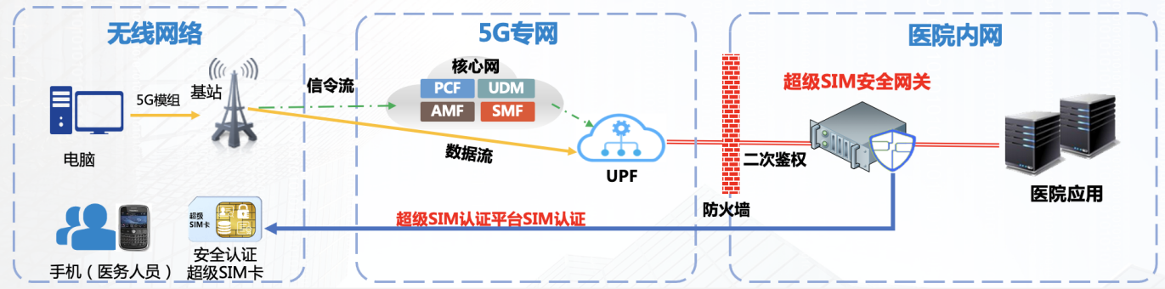

5G专网 + 安全网关方案示意图

利用5G技术替换现有的内网WLAN：

我院正式环境用户数约200-300，先期预测并发量为300并发。为支撑完成我院5G专网融合二次认证安全网关，验证安全网关在医院内网环境中的使用情况，计划按照如下方案进行部署:

山西省肿瘤医院安全网关项目设备部署示意图

### 5G专网与WIFI的安全性对比

|  |  |  |
| --- | --- | --- |
| 对比 | 5G (5G及LTE) | WiFi (802.11ax及802.11ac) |
| 关键规格 | 速率：10-20Gbps，时延1-10ms | 速率：9.6Gpbs，时延20-200ms |
| 安全 | 5G支持终端与网络的双向认证，信令和数据都加密，256位秘钥，安全性高 | WiFi仅支持单向认证，安全性差，加密算法简单，易破解，过去几年安全问题频发 |
| 频段 | 频谱为运营商独有，统一规划，抗干扰能力强，提供更好的速率保障5G的单用户体验更好，有保障 | Wifi的频谱是公共的，易被侵入，AP间干扰严重速率和接入用户数没有保证，难以达到大带宽接入，QOS差 |
| 移动性 | 无缝切换，不影响业务 | 没有切换保证机制，经常源AP掉死后在新AP重新连接。 |
| 终端 | 支持CPE（室内及室外），USB上网卡，智能手机，行业用模组 | 支持CPE（室内及室外），智能手机，智能家电WiFi标准 |
| 部署模式（行业） | 按需求，按SLA切片部署，端到端保障 | 企业自己部署WiFi专网，无法满足高可靠、低时延需求 |
| 成本 | 运营商5G全覆盖，适合较大规模部署初期投资规模小 | 客户自己部署WiFi，初期成本高 需支付专线租赁费 |
| 维护 | 运营商负责维护 | 客户自己维护 |

上表可以看出5G的安全性与网络覆盖要远优于我院自建WLAN网络。因此，本次方案设计采用5G专网方式访问内网。

## 医院互联网场景

随着全光宽带入户技术的成熟，患者和家属在住院区域的手机上网需求可以通过全光宽带高速WIFI实现手机无线上网，实现病区的千兆宽带覆盖。

### FTTR光纤无线Wifi网络

本次为院内患者及家属提供有偿无线上网服务，将采用全光 WiFi（FTTR，Fiber to The Room）技术路线。相较于传统的 AP+AC 的 WiFi 组网方式，全光 WiFi 具备显著优势：

1、高带宽与高速率：全光 WiFi 依托光纤传输，拥有超大带宽，能够轻松支持千兆甚至更高的网络速率，可充分满足大量数据传输的需求。

2、信号覆盖广泛且均匀：通过光纤到房间的部署模式，全光 WiFi 能够将信号均匀地覆盖至医院的各个区域，包括病房、诊室、走廊、会议室等，有效消除信号死角。

**3、稳定性和可靠性强：**光纤传输不受电磁干扰，信号传输质量高，衰减极小，能够提供稳定可靠的网络连接，确保网络服务的持续性。

**4、支持大量设备连接：**全光 WiFi 具备强大的接入能力，可支持大量设备同时在线，有效避免因设备数量过多导致的网络拥堵，保障网络流畅运行。

**5、安全性高：**全光 WiFi 网络采用多种安全机制，如网络切片、访问控制等，能够为不同的医疗业务和用户群体构建安全可靠的网络环境。

**6、易于管理和维护：**全光 WiFi 系统配备智能管理平台，可实现对网络设备的集中管理、远程监控和故障诊断，大幅提升管理和维护效率。

**7、可扩展性强：**全光 WiFi 网络具有良好的可扩展性，能够方便地进行升级和扩容，以适应医院未来发展过程中不断增长的网络需求。

## 7、服务要求

本次项目采购的无线网络服务提供商需承担以下工作：利用吸顶式 FTTR 设备，对全院无线网络进行整体规划，并重点完成门诊部、住院部、科研楼、行政楼等区域的无线覆盖。

同时，需搭建全光WiFi业务订购平台，方便医护人员、患者及家属按需登录平台订购上网服务。此外，无线网络服务提供商还应负责网络升级、平台更新、信息安全保障以及运营服务等工作。

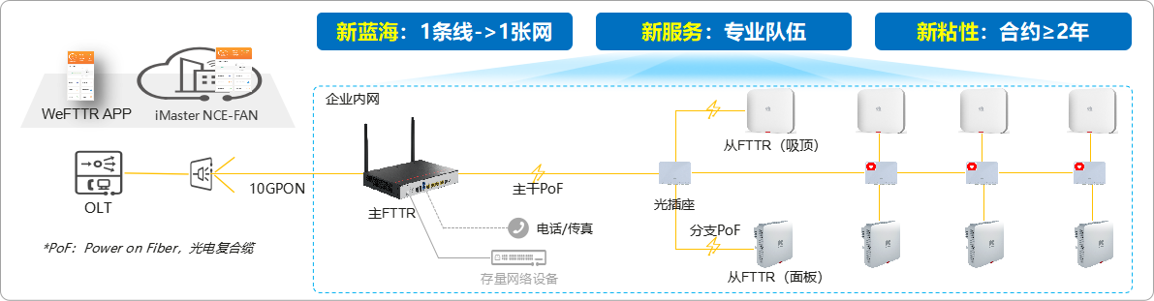

### **8、服务内容**

**1、全院无线网络覆盖：**实现对全院重点区域的全光 WiFi 覆盖，确保各个区域都能稳定接入无线网络。

**2、全光 WiFi 业务订购平台：**搭建订购平台，支持医护人员、患者及家属通过该平台按天订购无线上网服务，服务带宽不小于100M，操作流程应简洁便捷。

**3、运维管控平台：**定期监测无线网络质量，主动排查并消除组网中存在的隐患。同时，输出全光 WiFi 质量监测报告和组网情况核查报告，确保无线网络稳定运行。

**4、信息安全管控平台：**后台具备用户上网行为审计等管理功能，严格满足公安等相关部门的安全管控要求，保障网络信息安全。

**5、其他性能要求如下：**

1）患者、家属及医护人员订购页面响应时长合格率，要求95%以上。

2）患者、家属及医护人员业务办理成功率，要求98%以上。

3）患者、家属及医护人员订购的速率达标率100%。

4）无线网络的平均故障响应时长＜1小时。

5）无线网络的平均故障处理时长＜2小时。

### **9、职责与义务**

### 1、院方职责：院方作为管理部门，负责对整个无线网络进行统筹管理。通信运营商需定期向院方汇报无线网络的使用与运行情况。院方有义务配合通信运营商进行宣传推广，以更好地服务患者、家属及医护人员。

### 2、无线网络提供商职责：无线网络提供商需按照院方要求，完成院内的全光 WiFi 建设工作，院方应积极配合相关建设事宜。在运营期间，无线网络提供商负责服务期间院内全光 WiFi 的升级与维护，及时解决可能出现的问题。

### 附录：全光WiFi主要设备参数

|  |  |
| --- | --- |
| 1）**主**FTTR设备要求 | |
| 接口类型 | 接口参数 |
| **安装方式** | 机架安装 |
| **上行接口** | 接口类型: SC/UPC |
| **下行接口** | 接口类型: SC/UPC |
| **Wi-Fi** | * IEEE 802.11 ax * 2×2 MIMO (2.4GHz&5GHz) * 多 SSID * 支持WIFI频段2.4GHz&5GHz Wi-Fi 6 |
| 2)**从**FTTR设备要求 | |
| 接口类型 | 接口参数 |
| **安装方式** | 室内吸顶/挂墙安装 |
| **光纤接口** | GPON 上行 (接口类型XC/UPC) |
| **是否支持漫游** | 支持 Wi-Fi 无缝漫游 |
| **Wi-Fi** | * IEEE 802.11 ax * 2×2 MIMO (2.4GHz&5GHz) * 多 SSID * 支持WIFI频段2.4GHz&5GHz Wi-Fi 6 |